**ESCUELA NORMAL DE EDUCACIÓN PREESCOLAR**

**Licenciatura en Educación preescolar**

**Ciclo escolar 2020 – 2021**



**TUTORIA GRUPAL**

**Nombre de la alumna:**

**ALISON LILY HERNÁNDEZ VEGA**

**Número de lista: N° 14 Grupo: 1 “D”**

**Nombre del trabajo:**

***“ACRÓNIMOS Y ACRÓSTICOS”***

**Nombre del docente:**

**KARLA GRISELDA GARCIA PIMENTEL**

**Fecha: 4/Mayo/2021**

***SALTILLO COAHUILA***

***¡ACRÓNIMOS!***

RAE: Real academia española

UVA: Universidad Vizcaya de las Américas

UAdeC: Universidad autónoma de Coahuila

POE: Predecir observar explicar

***¡ACRÓSTICOS!***

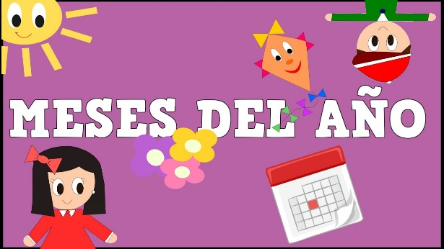●Un acróstico de los doce meses del año en orden cronológico.

Enero, febrero, marzo, abril, mayo, junio, julio, agosto, septiembre, octubre, noviembre, diciembre.

Estos fantasmas mataron a todos los miembros de Jalisco junto a sus padres solo quedando once niños desfigurados.

●Un acróstico de los siete días de la semana.

Lunes, martes, miércoles jueves, viernes, sábado, domingo

Luis Carlos miro por el microscopio juguetes viejos que solían tener demasiado tiempo guardados.